项目结构
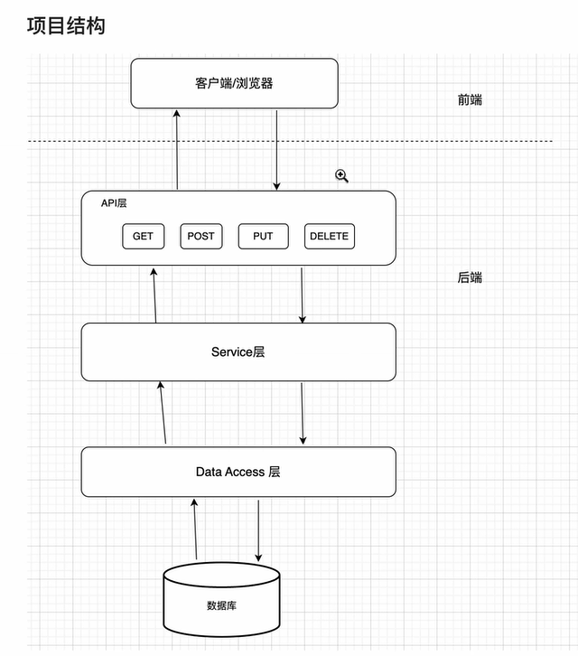
API层就类似Controller层（表现层），从浏览器接受请求
Service是业务逻辑，负责向Dao层发出请求
Dao层负责数据访问，对数据库实现操作

一些问题
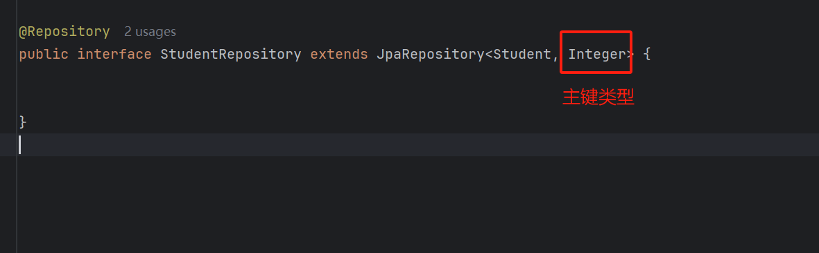
选中代码 ctrl + alt +b, 跳转到实现

相关术语
API ： 应用程序接口，Application Programming Interface
CRUD : 创建、读取、更新、删除，即 create read update delete
Annotation : Java 的注解（Annotation）是一种元数据（Metadata），为代码提供额外的信息，常用于标注类、方法、字段等。
Metadata : 元数据（Metadata）是描述数据的数据，它为其他数据提供额外的上下文信息或描述。
DAO ：Data Access Object 数据访问对象
DT0 : Data Transfer Object 数据传输对象

